МБДОУ Детский сад «Сказка»

Опыт работы по теме:
«Дидактическая игра как средство развития речи дошкольников»

Воспитатель
Пилигримова Е.А.

г. Горняк 2014

Дидактическая игра – эта специально созданная игра,
выполняющая определенную дидактическую задачу,
скрытую от ребенка в игровой ситуации за игровыми
действиями. (К. Н. Полеванова)

Тема опыта: «Дидактическая игра как средство развития речи дошкольников».

Условия возникновения опыта

Выбор моей темы посвященной, проблеме развития речи детей возник не случайно. Формирование правильной речи имеет большое значения для полноценной личности ребенка. Последовательное освоение дошкольников всех компонентов речи станет в дальнейшем залогом его успешного обучения в школе.

Актуальность темы:

В настоящее время в связи вступление ФГОС, особую актуальность приобретает проблема развитие речи детей дошкольного возраста.
Развитие связной речи ребенка является важнейшим условием его полноценного речевого общего психического развития, поскольку язык и речь выполняют психологическую функцию в развитие мышления и речевого общения, в планировании и организации деятельности ребенка, самоорганизации поведения, формирование социальной среды. Язык и речь это основное средство проявления важнейших психических процессов памяти, восприятия, мышления, а так же развитие других сфер: коммуникативной, эмоционально-волевой. Этим обусловлено выбор моей темы.
В игре как ведущей деятельности дошкольника создаются наиболее благоприятные предпосылки для формирования разнообразных психических свойств и качеств личности. Из моего опыта работы в детском саду сложилось убеждение, что дидактические игры помогают выработать чувства родного языка и умение правильно произносить слова, легко усваивать его грамматические нормы. Они таят в себе большие возможности, дают ребятам определенный объем знаний и учат владеть этими знаниями; развиваю творческую активность, самостоятельность, мышление, умственные задачи, преодолевая при этом определенные трудности.
Дидактическая игра создает благоприятные условия для активизации речевой и познавательной деятельности. Познавательная деятельность проходит в игровом контексте, и является своеобразным катализатором многих психических процессов, связанных с познанием различных предметов в дошкольном возрасте.
Сущность дидактических игр заключается в том, что дети решают умственные задачи, предложенные им в занимательной игровой форме, сами находят решения, преодолевая при этом определенные трудности, а так же способствует развитию логического мышления и умения выражать свои мысли в слове.

Ведущая педагогическая идея опыта

Продуктивная деятельность дошкольников при создании определенных условий, будет способствовать развитию речи детей, а именно формированию у них самостоятельности, творческой активности, а так же усвоения детьми специальных знаний и умений, благоприятствующих их формированию.

Методологическую основу составили следующие труды:

А. К. Бондаренко, Г. С. Швайко, А. В. Чулкова, З. Е. Агронович, Е. А. Аляблева, А. А. Петухова, Р. А. Жукова и другие.

Технология опыта

Цель моей педагогической деятельности – используя дидактические игры помочь детям своевременно и полноценно овладеть родным языком, обогатить чувственный опыт ребенка, развить его умственные способности.
Для решения поставленной цели были определены следующие задачи:
1. Обобщить теоретические взгляды на использование дидактических игр в развитии речи детей дошкольного возраста.
2. Рассмотреть возможности дидактических игр в развитии речи детей-дошкольников.
3. Создать условия для развития речи дошкольника через систему дидактических игр.
4. Разработать и реализовать систему использования дидактических игр в развитии речи детей старшего дошкольного возраста.
5. Систематизировать работу с родителями и педагогическими работниками по повышению уровня компетенции в вопросах использования дидактических игр в развитии речи старших дошкольников.
В основу моего опыта педагогической деятельности легли принципы, направленные на личностно-ориентированый подход к обучению и воспитанию:
1. Актуальность дидактического материала - помогает детям воспринимать задания как игру, чувствовать заинтересованность в получении верного результата, стремиться к лучшему из возможных решений.
2. Коллективность позволяет сплотить детский коллектив в единую группу, в единый организм, способный решать задачи более высокого уровня, нежели доступные одному ребенку, и зачастую - более сложные.
3. Соревновательность создает стремление выполнить задание быстрее и качественнее что позволяет сократить время на выполнение задания с одной стороны, и добиться реально приемлемого результата с другой (пример игры Что? Где? Когда).
4. Игра — средство диагностики. Ребенок раскрывается в игре во всех своих лучших и не лучших качествах. Это может быть лишь поводом для доброжелательного разговора, объяснения, а еще лучше, когда, собравшись вместе, дети анализируют, разбирают, кто, как проявил себя в игре, и как надо была бы избежать конфликта.
5. Самостоятельность – чтобы дети могли сами организовывать игру, быть не только участниками, но и болельщиками.

Предполагаемый результат дидактической игры как средство развития речи дошкольников

Для детей
- повысить речевую мотивацию, успешно развивать коммуникативные навыки;
- обеспечить психологический комфорт;
- запоминание детьми большого количество речевого материала;
- активизация психологических функций (памяти, внимания, мышления).
Для педагога
- создание развивающейся среды в группе детского сада;
- систематизация собственных педагогических знаний по развитию дидактических игр;
- взаимодействие с родителями по развитию дидактической игры как средство развитие речи, привлечение родителей в совместный процесс.

Описание опыта педагогической деятельности

Работа по данной теме строилась в несколько этапов:
1 этап – изучение теоретической литературы, формирование теоретической и методической базы для реализации опыта;
2 этап – апробация практических приемов реализации системы использования дидактических игр в развитии речи дошкольников;
3 этап – реализация системы развития речи дошкольников посредством использования дидактических игр в практической деятельности;
4 этап – распространение эффективного опыта работы по развитию речи дошкольников посредством дидактических игр.
Поскольку одной из важнейших задач по формированию полноценной личности дошкольника, готового к дальнейшей учебе, является задача создания условий для развития речи дошкольника через систему дидактических игр, огромное значение приобретает оснащение группы и организация в группе развивающей среды, каждый элемент оформления которой становится значимым инструментом развития. В связи с этим, основываясь на базовых педагогических принципах, была оснащена групповая комната. В пользование дошкольникам были предоставлены всевозможные центры развития, дидактические пособия и игры по развитию и совершенствованию связной речи.
В группе функционирует тематический уголок «Я и природа». Это центр формирования безопасного поведения в природе, одновременно служащий для развития интеллектуальных, речевых способностей дошкольников.
Тему безопасного поведения продолжает подборка тематических папок:
- «Как вести себя в природе»;
- «Растительный мир»;
- «Животный мир»;
- «Времена года».
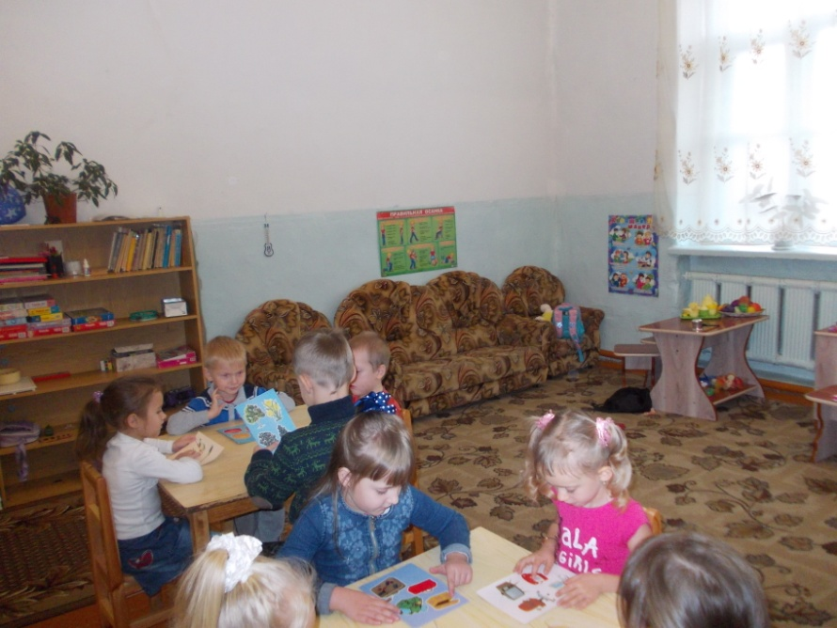
В папках представлен многофункциональный дидактический материал: картинки, стихотворения, приметы, вопросы и ответы, - последняя форма работы особенно результативна в развитии диалогической речи дошкольников.
Прежде всего, это словесные игры:
- «Веселые фразы»;
- «Что изменилось»;
- «Найди по цвету»;
- «Что вам нужно?»;
- «Нужно - не нужно»;
- «Цветная посуда»;
- «Скажи, из чего это сделано»;
- «Соберем урожай» и др
. 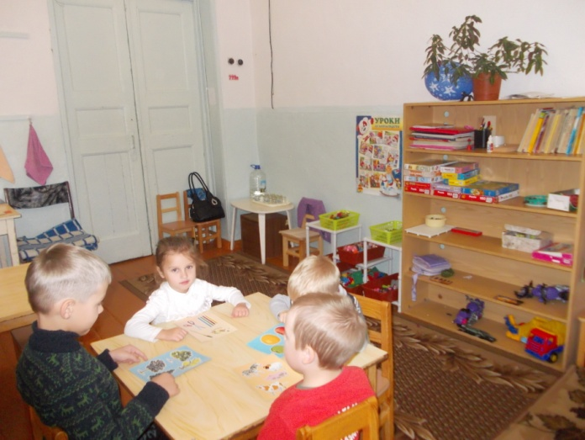

Из ряда сборников дидактических игр выбраны интересные игры, в которых закрепляется умение описывать наглядный материал. К ним относятся:
- игры типа загадок («Что за зверь?», «Отгадай, кто это?»),
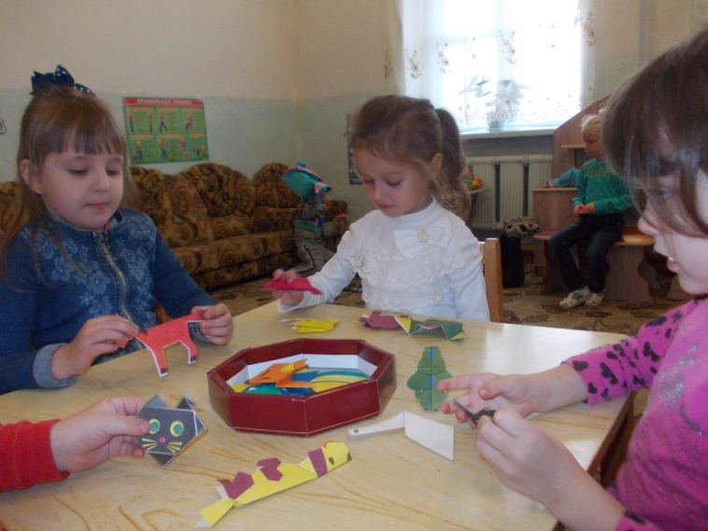
- игры типа путешествия,
- игры с картинками и игрушками («Почта», «Супермаркет»).
Используются дидактические игры на описание наглядного материала: «Что за зверь?», «Отгадай, кто это», «Отгадай и назови», «Магазин», «Собери посылку», «Чудесный мешочек» и др.
Развивающий диалог, разговор следует строить вокруг интересных предметов, по поводу яркого события. Наиболее доступная форма усвоения диалога - игра. Используются дидактические игры: «Гуси - гуси», «Светофор», «Зайцы», «Телефон», «Кто умеет?», «Ты куда?», «Давайте знакомиться», «Знайка».
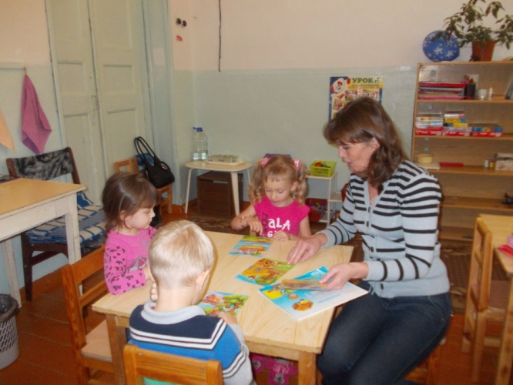
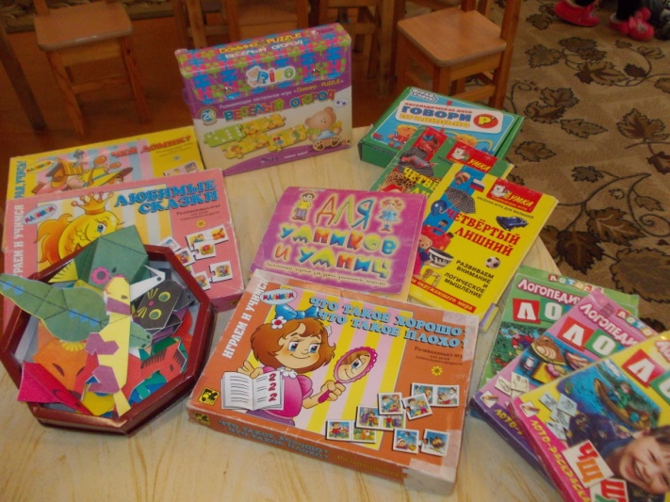
Также для использования в данном центре подготовлены следующие дидактические игры:
- «Сравни предметы» - игра, стимулирующая не только развитие связной речи, диалогической и монологической, но и развивающая аналитические способности дошкольников;
- «Назови как можно больше предметов»;
- «Времена года»,
- «Назови части предмета».
Значительное место в развитии связной речи детей старшего дошкольного возраста занимают настольно-печатные игры типа лото, «Парные картинки», «Сложи картинку» и другие.
Использование дидактических игр позволяет в работе с детьми создавать условия, стимулирующие диалогическую речь, на основании чего у дошкольников активизируются пассивные слова, расширяется словарный запас ребенка.
Востребованы дидактические игры, направленные на развитие словарного запаса дошкольников, причем пополняется словарный запас не, только существительными, но и другими частями речи, что позволяет заложить основу развития связной речи. Среди игр можно назвать следующие:
- «Назови как можно больше предметов»;
- «Скажи, какой?»;
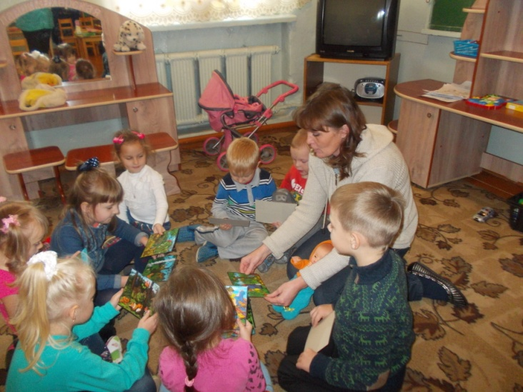
- «Кто больше действий назовёт»;
- «Рассказ путешественника».
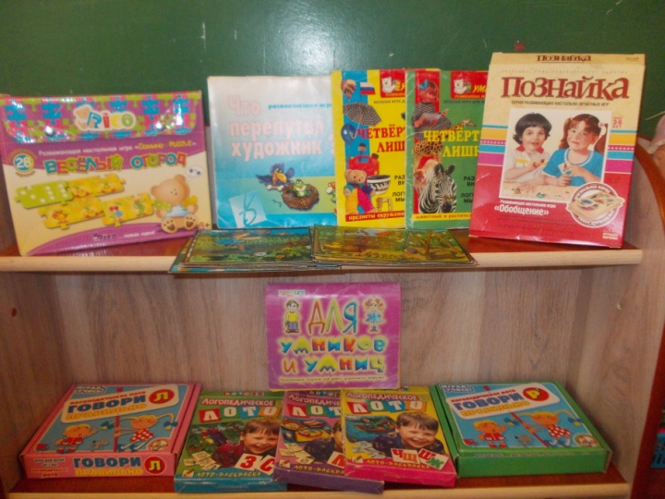
Хочется отметить, что все представленные материалы создают единую развивающую и воспитывающую среду, в которой реализуется полноценное развитие личности дошкольника, формирование необходимых навыков, умений, знаний, развитие психических процессов (мышление, память, речь).
Реализация поставленных задач не возможна без тесного сотрудничества с семьей. Наряду с традиционными формами организации работы, активно использовались нетрадиционные активные формы взаимодействия, что позволило добиться смены позиции родителей - с пассивных участников образовательного процесса, они стали активными. Использую при работе с родителями
- родительские собрания;
- тематические беседы;
- консультации;
- круглые столы;
- анкеты для родителей.
Таким образом, родители приобщаются к работе по развитию личности своих детей, осознают свою ответственность и свою роль в формировании связной диалогической и монологической речи своих детей как основе их дальнейшей успешности.
Диагностика, проведенная на начало и на данном этапе работы, позволяет оценить качественные и количественные изменения в речи дошкольников. В игровой деятельности дошкольников оценивался уровень развития речевых навыков, монологической и диалогической речи старших дошкольников, словарного запаса и умения им оперировать.

Начало года | Середина года | Конец года
55 % | 63% | 77%

Результат моей педагогической деятельности

- Создала развивающую среду в группе.
- Систематизировала и обогатила, применила на практике свои знания об инновационных формах и методах, и приемах развития речи детей.
-Родители стали активными участника педагогического процесса.
Для детей:
- появился интерес к познавательному процессу;
- сформировались навыки самостоятельной работы;
- повысились коммуникативные умения.
Таким образом, проанализировав результаты работы, можно заключить, что специальным образом организованная система использования дидактических игр позволяет в значительной мере реализовать развивающие и обучающие возможности занятий по развитию речи, не только повысить уровень развития речевых навыков и способностей дошкольников, но и раскрыть интеллектуальный потенциал детей.

Список используемой литературы

1. Аванесова В.Н. Дидактические игры как форма организации обучения в детском саду. // Умственное воспитание дошкольника / под ред. Н.Н. Поддьякова.– М.1972.
2. Алябьева Е.А. «Игровые дни по лексическим темам». Москва 2009.
3. Артемова Л.В. «Окружающий мир в дидактической игре дошкольников». – М. Просвещение, 1992.
4. Бондаренко Н.К. «Дидактические игры в детском саду». – М.: Просвещение, 1991
5. Выготский Л.С. Игра и ее рль в психическом развитии ребенка // Вопр. психологии. – 1966, - № 6.
6. Венгер Л.Н. Дидактические игры и упражнения по сенсорному воспитанию дошкольников. Под ред. Л.Н. Венгера. – М.: Просвещение, 1973.
7. Люблинская А.А. Воспитателю о развитии ребенка. «Просвещение» Москва 1972.
8. Смоленцева А.А. Сюжетно-дидактические игры с математическим содержанием. Москва. Просвещение . 1987.
9. Сорокина А. Н. Дидактические игры в детском саду. М. Просвещение 1982.
10. Удальцова Е. И. Дидактические игры в воспитании и обучении дошкольников. Минск: Народна асвета, 1976.
11. Г. С. Швайко «Игры и игровые упражнения для развития речи». Просвещение 1988.

